Муниципальное бюджетное общеобразовательное учреждение – средняя общеобразовательная
школа № 7 х. Новоселовка
^{наименование организации}

 | Номер  документа | Дата
ПРИКАЗ | 54 | 24.03.2020 г.
(распоряжение)

По основной деятельности
О введении в МБОУ-СОШ №7 х.Новоселовка
временной реализации образовательных программ начального общего, основного общего, среднего общего образования и дополнительных общеобразовательных программ с применением электронного обучения и дистанционных образовательных технологий.

В соответствии с приказами Минпросвещения России от 17.03.2020 № 103 «Об утверждении временного порядка сопровождения реализации образовательных программ начального общего, основного общего, среднего общего образования, образовательных программ среднего профессионального образования и дополнительных общеобразовательных программ с применением электронного обучения и дистанционных
образовательных технологий», от 17.03.2020 №104 «Об организации
образовательной деятельности в организациях, реализующих образовательные программы начального общего, основного общего и среднего общего образования, образовательные программы среднего профессионального образования, соответствующего дополнительного профессионального образования и дополнительные общеобразовательные программы, в условиях распространения новой коронавирусной инфекции на территории Российской Федерации», постановлением Главного государственного санитарного врача Российской Федерации от 18.03.2020 № 7 «Об обеспечении режима изоляции в целях предотвращения распространения COVID-19», письмами Минпросвещения России от 13.03.2020 № СК-150/03 «Об усилении санитарно - эпидемиологических мероприятий в образовательных организациях», от 19.03.2020 № ГД-39/04 «О направлении методических рекомендаций», письмом Роспотребнадзора от 10.03.2020 № 02/3853-2020-27 «О мерах по профилактике новой коронавирусной инфекции (COVID-19)», во исполнение распоряжения Губернатора Ростовской области Голубева В.Ю. от 16.03.2020 № 43 «О введении режима повышенной готовности на территории Ростовской области и мерах по предотвращению распространения новой коронавирусной инфекции (2019- nCoV)», приказа Министерства общего и профессионального образования Ростовской области от 20.03.2020 г. № 213 «О введении в общеобразовательных организациях Ростовской области временной реализации образовательных программ начального общего, основного общего, среднего общего образования и дополнительных общеобразовательных программ с применением электронного обучения и дистанционных образовательных технологий», приказа отдела образования Администрации Мартыновского района Ростовской области от 23.03.2020г. № 121 «О введении в общеобразовательных организациях Мартыновского района временной реализации образовательных программ начального общего, основного общего, среднего общего образования и дополнительных общеобразовательных программ с применением электронного обучения и дистанционных образовательных технологий», в целях обеспечения санитарно-эпидемиологического благополучия обучающихся, предупреждения распространения новой коронавирусной инфекции (2019-nCoV)

ПРИКАЗЫВАЮ:
1.Заместителю директора по УВР Ульянчук Ю.И. обеспечить:
- переход общеобразовательной организации, с 06.04.2020 года на реализацию образовательных программ начального общего, основного общего, среднего общего образования и дополнительных общеобразовательных программ с применением электронного обучения и дистанционных технологий;
- проведение мониторинга технической оснащенности общеобразовательного учреждения для организации образовательного процесса с использованием электронного обучения и дистанционных образовательных технологий до 24.03.2020 года;
- применение общеобразовательной организацией электронного обучения и дистанционных образовательных технологий в соответствии с «Порядком применения организациями, осуществляющими образовательную деятельность, электронного обучения, дистанционных образовательных технологий при реализации образовательных программ», утвержденным приказом Минпросвещения России от 23.08.2017 № 816;
- в случае невозможности по объективным техническим причинам организации с 06.04.2020 года реализации образовательных программ начального общего, основного общего, среднего общего образования с использованием электронного обучения и дистанционных образовательных технологий - организацию самоподготовки обучающихся с последующей промежуточной аттестацией, консультирование обучающихся;
- реализацию образовательных программ начального общего, основного общего, среднего общего образования и дополнительных общеобразовательных программ в полном объеме и корректировку календарного учебного графика, рабочих программ;
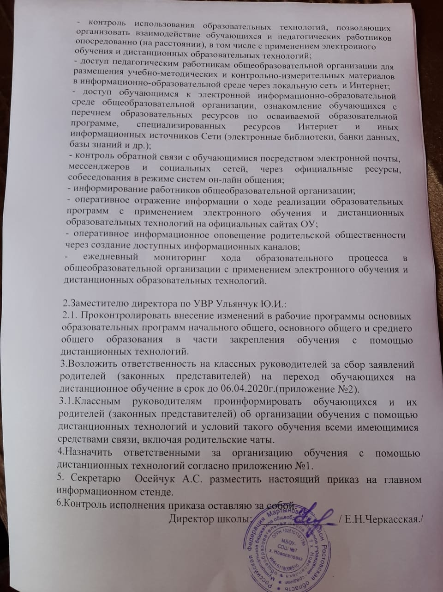

Приложение №1
к приказу от 24.03.2020г. № 54

Ф.И.О. работника | Класс, в котором ответственный организует обучение с помощью дистанционных технологий
Гунтик Т.В. | 1
Валько В.С. | 2
Алексеенко С.М. | 3
Лозовова М.А. | 4
Степанченко С.В. | 5
Бондарь Н.М. | 6
Старикова Д.П. | 7
Ситников А.Б. | 8
Боровец О.Е. | 9
Пономарь Т.Н. | 10
Ситникова О.П. | 11

Приложение № 2
к приказу от 24.03.2020г. № 54

Директору
МБОУ-СОШ № 7 х.Новоселовка
от __________________________________
домашний адрес:
___________________________________
___________________________________
Контактный телефон__________________
Адрес электронной почты ______________

Заявление
Прошу организовать обучение моего ребенка
_________________________________________________________________
Ф.И.О. ребенка, год рождения
обучающего (ей)ся_____класса с использованием электронного обучения и дистанционных образовательных технологий с 6 апреля 2020 года в связи с ограничительными мерами из-за пандемии коронавируса.
Гарантирую создание условий для обучения ребенка в дистанционном режиме и выполнение им заданий, назначенных учителем.
Ответственность за жизнь и здоровье ребенка на это время беру на себя.
«___»_________2020г.
_____________________
(подпись) ( расшифровка )

